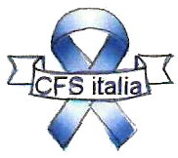
12 MAGGIO 2009
“Giornata mondiale malati Sindrome Affaticamento Cronico”

(Chronic Fatigue Syndrome-CFS/ Benign Myalgic Encephalomyelitis-ME)

grave ed invalidante sindrome multifattoriale, che colpisce
milioni di persone nel mondo, ma a tutt’oggi ancora poco conosciuta

Il ramo si è spezzato!

Così la vita del malato di CFS/ME

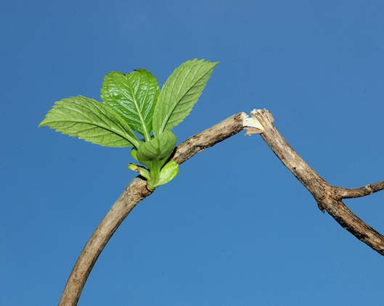
www.CFSitalia.it
e rimarrà tale finché l'indifferenza
non si trasformerà in solidarietà.
Solo una mano amica può aiutarci a rifiorire!

I malati di CFS/ME hanno bisogno di attenzioni, sostegno pratico, medici informati, ricerca scientifica e….. anche del tuo aiuto.

Chiedi il depliant informativo per saperne di più.
CFS ASSOCIAZIONE ITALIANA – AVIANO (PN) – tel. 043 4660277
ASSOCIAZIONE MALATI DI CFS ONLUS – PAVIA – tel. 3495614387
ASTOLFFA – ASSOCIAZIONE TOSCANA LOTTA ALLA FIBROMIALGIA e FATICA CRONICA – PISA – tel. 3331788975
A.N.FI.S.C. ONLUS – ASSOCIAZIONE NAZIONALE FIBROMIALGIA e STANCHEZZA CRONICA – PUOS D’ALPAGO(BL) tel. 0437 471103

